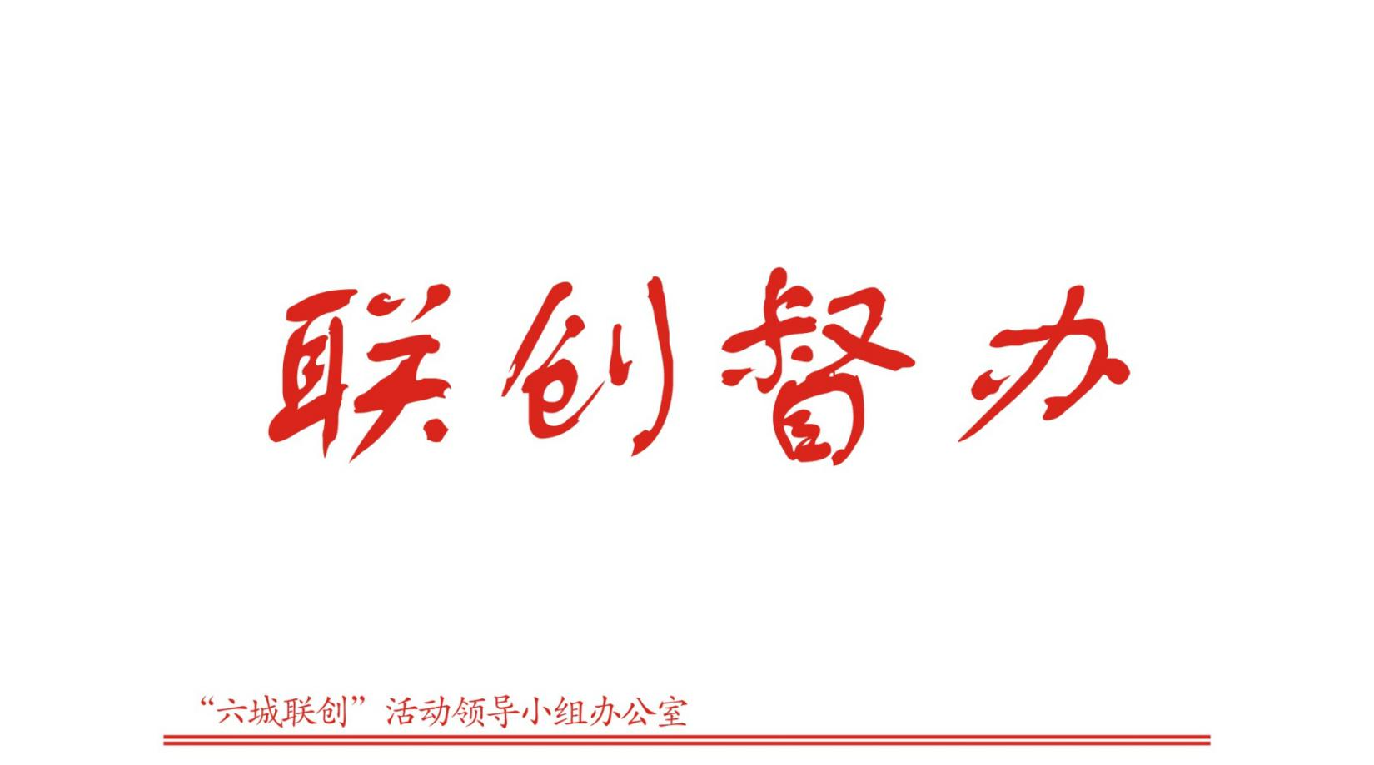

第78期（总第297期）

2017年10月20日

关于图书馆、文化馆、电影院、公共体育场所等文明创建工作专项督查的通报

根据浙江省示范文明城市创建和温州市城市文明指数测评第四季度考核工作部署，10月17日,市联创办组织人员对图书馆、文化馆、电影院、公共体育场所等文明创建工作开展督查，现将有关情况通报如下：
一、存在问题
（一）图书馆（市文广新局）
编号 | 图片 | 编号 | 图片
01 | 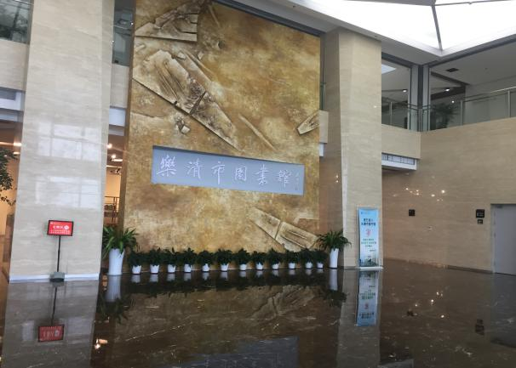 | 02 | 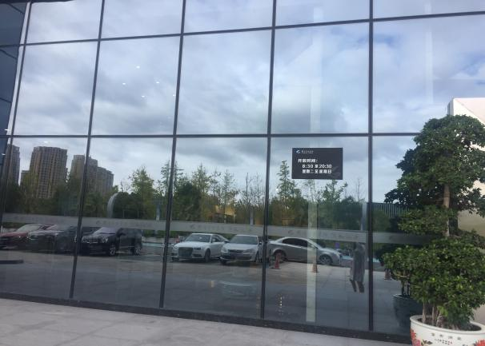
 | 未设有道德模范事迹专题展览（第2次通报） |  | 图书馆级别未展示（第2次通报）
主要问题：①无母婴室；②问题整改不到位。

（二）文化馆（市文广新局）
编号 | 图片 | 编号 | 图片
01 | 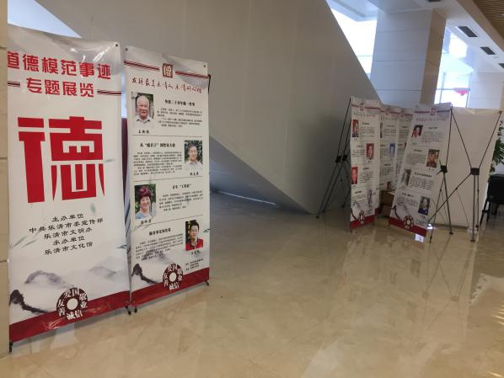 | 02 | 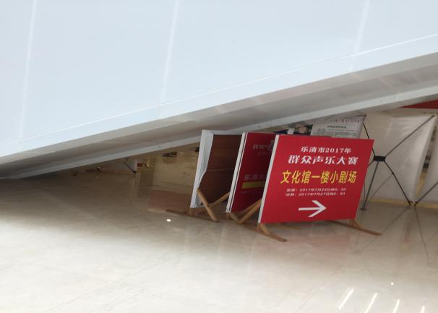
 | 道德模范内容未更新（第2次通报） |  | 楼梯下物品摆放杂乱
主要问题：①除“价值观”宣传外未见其他爱党爱国、传统美德、文明礼仪、环境保护等公益宣传；②无母婴室。

（三）电影院
1.时代广场至潮主题影城（市文广新局）
编号 | 图片 | 编号 | 图片
01 | 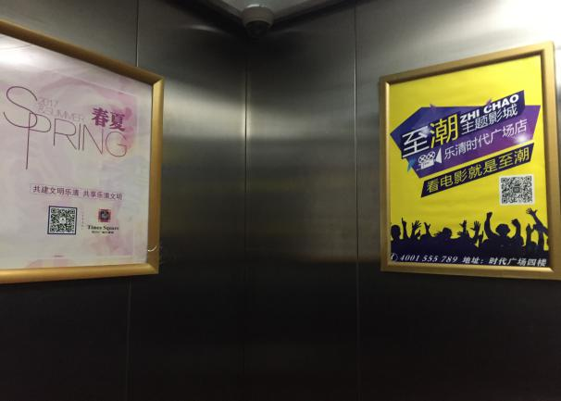 | 02 | 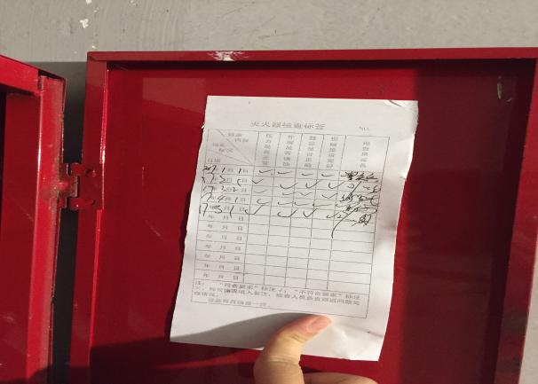
 | 电梯内、外公益广告未达要求（要求占比达20%）（第2次通报） |  | 消防设施记录不全（第2次通报）
主要问题：①电梯公益广告未达要求；②消防设施检查记录不全；无母婴室。
2.保利国际影城（市文广新局）
编号 | 图片 | 编号 | 图片
01 | 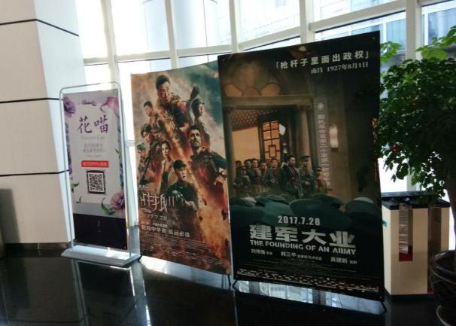 | 02 | 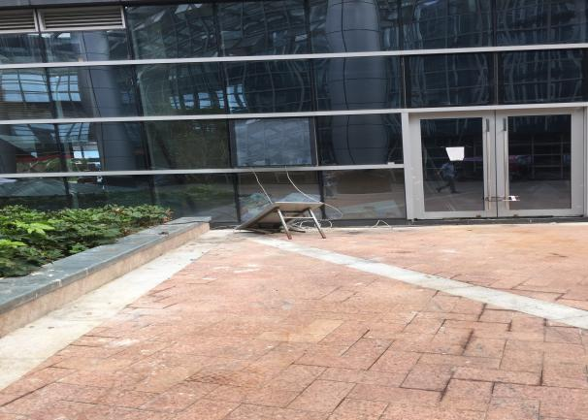
 | 公益广告内容单一 |  | 损坏桌子放置在外，电线拉扯在外
主要问题：①公益广告内容单一；②无母婴室。

3.汉鼎宇佑影城（市文广新局）
编号 | 图片 | 编号 | 图片
01 | 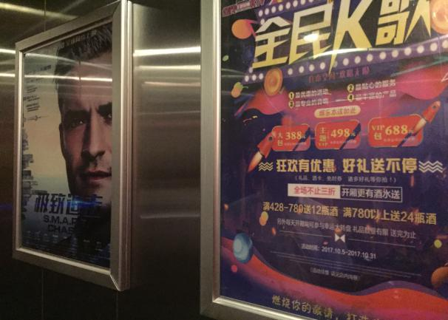 | 02 | 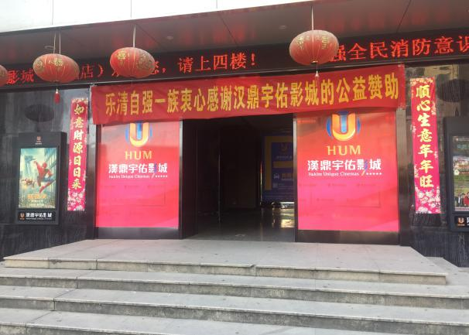
 | 电梯内、外无公益广告（要求占比达20%）（第2次通报） |  | 显著位置无公益广告（第2次通报）
03 | 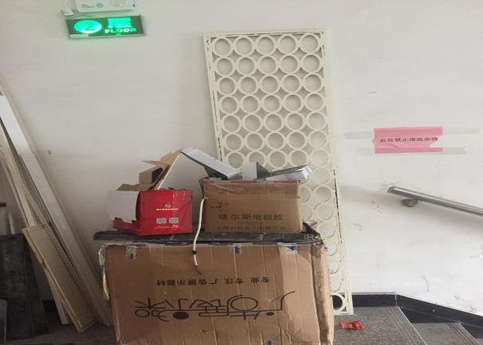 | 04 | 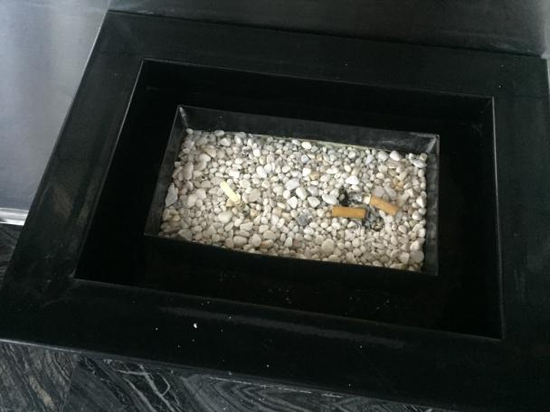
 | 安全通道处堆放杂物 |  | 禁烟区有烟蒂（第2次通报）
主要问题: ①环境卫生管理不到位；②公益广告落实不到位；③无母婴室。

4.中影南虹国际影城（市文广新局）
编号 | 图片 | 编号 | 图片
01 | 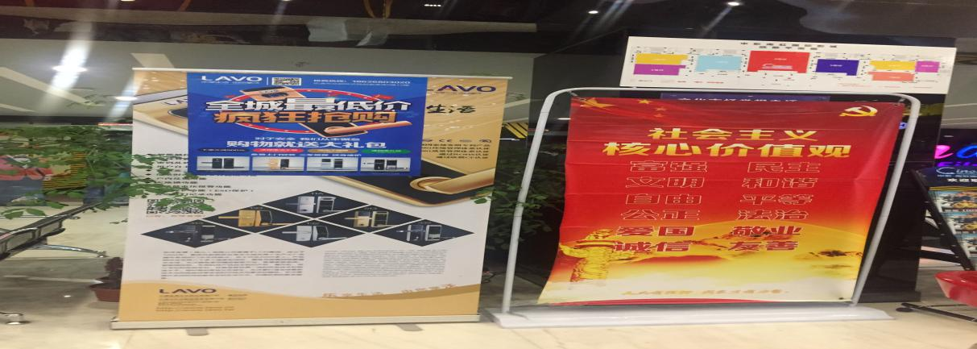
 | 公益广告内容缺项
主要问题：①公益广告内容单一；②无母婴室。

5.未来影院（市文广新局）
编号 | 图片 | 编号 | 图片
01 | 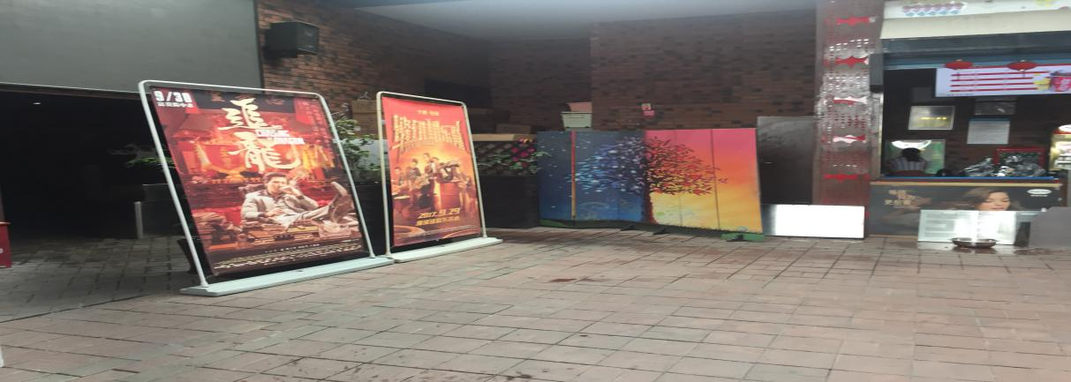
 | 公益广告内容单一
主要问题:①未见核心价值观、传统美德、文明礼仪、道德模范、环境保护等公益广告内容展示；②无母婴室。
（四）公共体育场地
1.西门体育馆（市体育局）
编号 | 图片 | 编号 | 图片
01 | 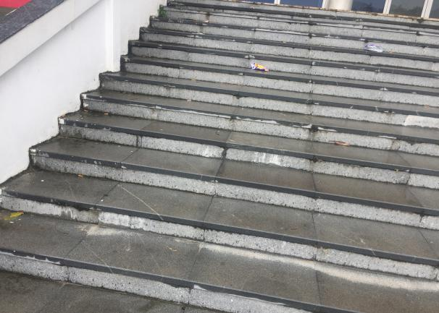 | 02 | 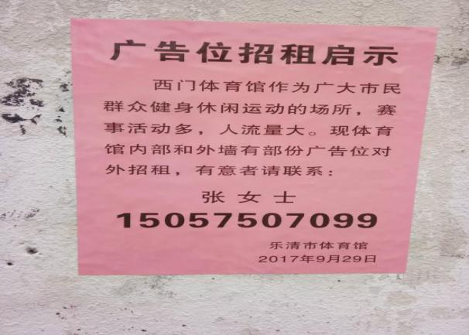
 | 台阶上多处垃圾 |  | 西大门入口乱张贴
03 | 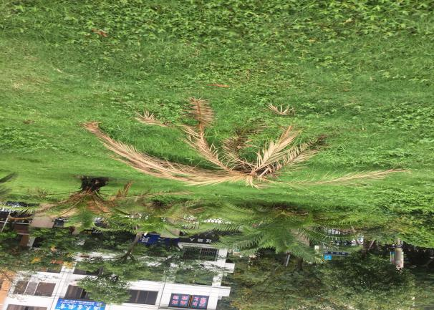 | 04 | 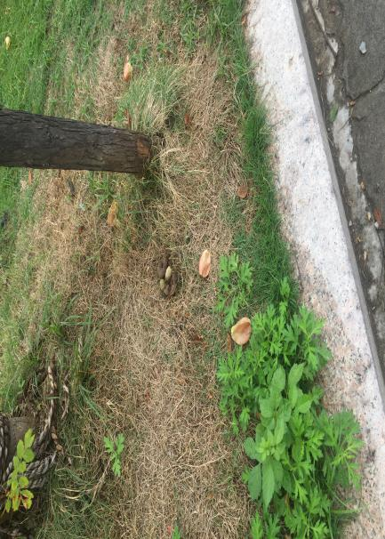
 | 树木死株 |  | 草坪有狗屎
05 | 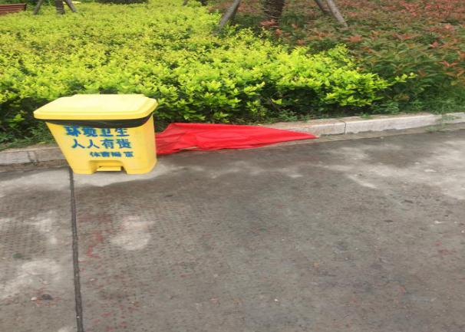 | 06 | 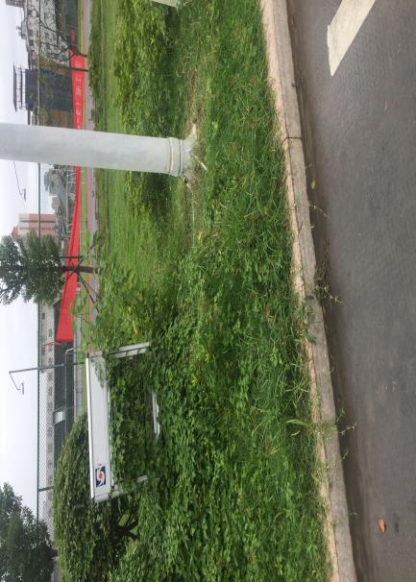
 | 垃圾不入桶 |  | 绿化带杂草丛生
09 | 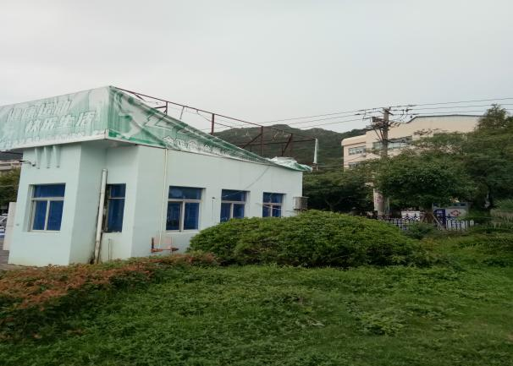 | 10 | 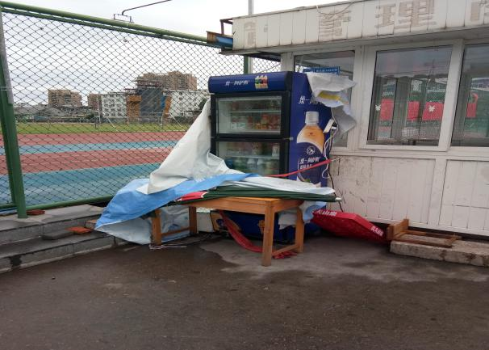
 | 广告牌损坏 |  | 乱堆放杂物
主要问题: ①卫生保洁、绿化管养不到位；②场内商业广告乱，公益广告不突出；无母婴室。

2.新体育馆（市体育局）
编号 | 图片 | 编号 | 图片
01 | 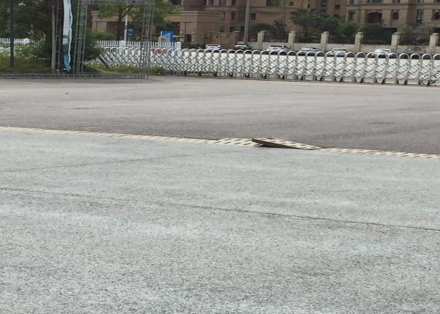 | 02 | 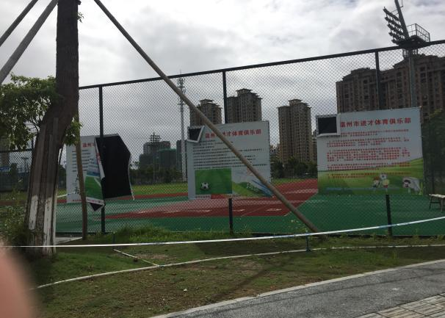
 | 地面设施损坏 |  | 篮球场围栏上广告损坏
03 | 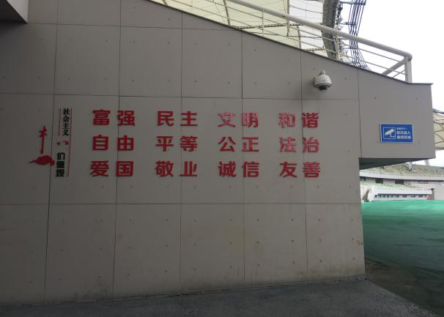 | 04 | 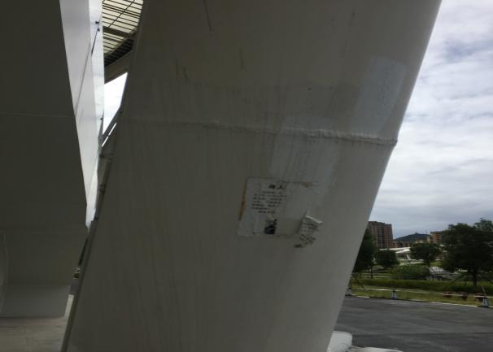
 | “核心价值观”字体损坏 |  | 柱子贴有小广告
05 | 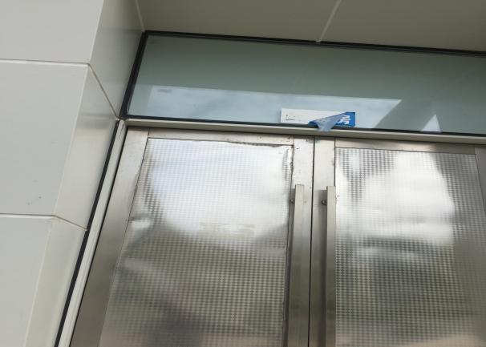 | 06 | 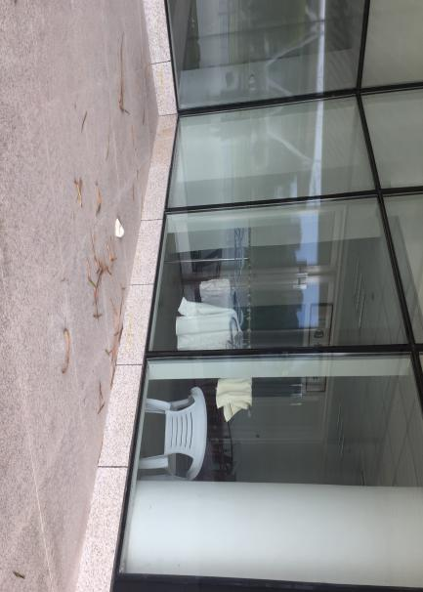
 | 标识牌损坏 |  | 地面有垃圾
07 | 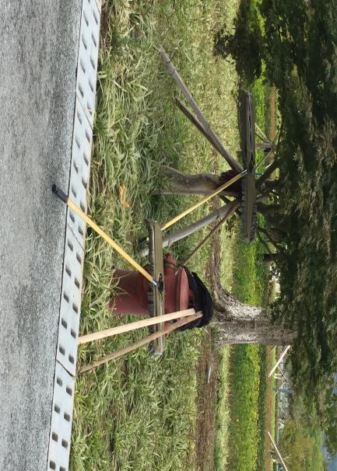 | 08 | 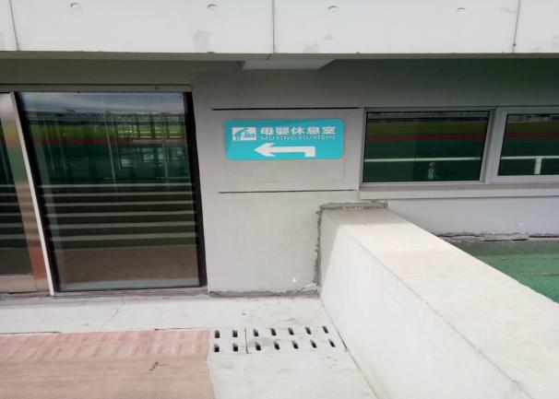
 | 消防栓上摆放清洁工具 |  | 母婴室配置不齐全
主要问题: ①卫生保洁不到位；②设施维护不及时；仅有1处“核心价值观”，未见其他公益广告宣传；④母婴室设施不全。

（五）纪念馆（市文广新局）
编号 | 图片 | 编号 | 图片
01 | 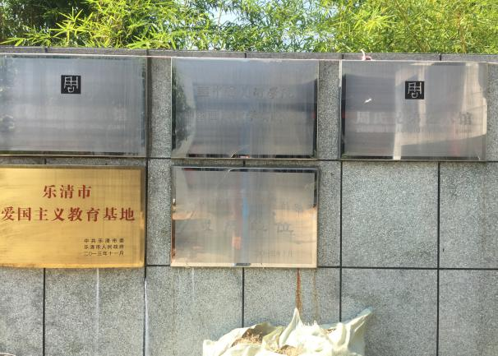 | 02 | 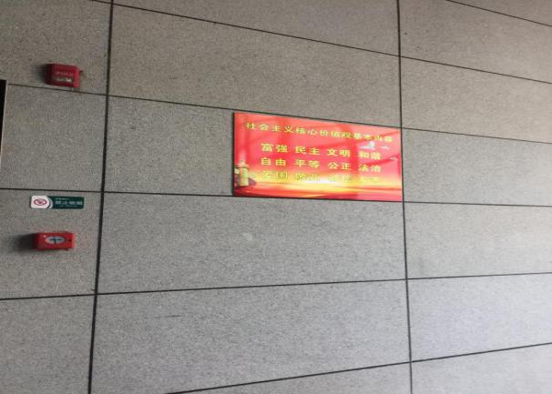
 | 标识牌字迹模糊 |  | 公益广告内容单一
主要问题:①无母婴室；②公益广告内容单一。

二、整改要求
请市文广新局、市体育局要按照省示范文明城市创建标准和乐清市文明城市创建工作任务分工，对照问题清单，结合2017年7月31日《联创督办》第68期（总第287期）《关于图书馆、文化馆、电影院、公共体育场地文明创建工作督查情况的通报》中整改未到位的问题，按照各自的职责和管理项目，以点带面、举一反三，认真开展自查自纠工作，及时解决落实督查通报反馈的问题。并在10月31日前将上述问题整改情况报送市联创办。联系人：刘可娜，联系电话：61882257，13989764332，邮箱：yqwmbxjk@163.com。
（二）请上述单位按照《关于进一步加强公益广告宣传工作的通知》（乐文明委〔2017〕25号）文件精神，围绕公益广告宣传重点，拓展宣传阵地，在图书馆、文化馆、电影院、公共体育场所等出入口醒目位置要展示社会主义核心价值观“24”字内容，充分利用图书馆、文化馆、电影院、公共体育场所的显示屏、海报等设施融入公益广告宣传。

乐清市“六城联创”活动领导小组办公室
2017年10月20日

报：温州市文明办，乐清市市委、人大、政府、政协相关领导
发：乐清市“六城联创”活动领导小组成员单位
核稿：王映红 签发：吴良成

